МБДОУ Алтарикский детский сад

Организация и проведение сюжетно-ролевой игры «Почта».

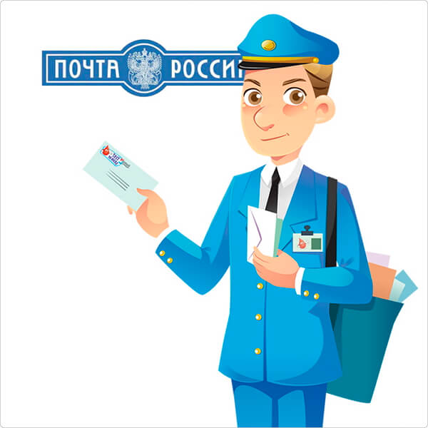

Воспитатель Кузнецова Лариса Сергеевна

Цель: Научить детей пользоваться в игре предметами-заменителями, понимать воображаемую ситуацию и действовать в соответствии с ней.
Задачи:
- Социально-коммуникативное развитие:
Познакомить воспитанников с организацией «Почта», профессией «почтальон» и другими профессиями почтовой службы. Воспитывать уважительное отношение к людям данной профессии, разъяснить важность и пользу деятельности работников почты.
- Познавательное развитие:
Формировать представление о том, как происходит работа почтовой службы, как письма и посылки попадают в другие населённые пункты.
- Речевое развитие:
Учить строить диалоги в сюжетно-ролевой игре «Почта». Активизировать словарь за счёт существительных (почта России, почтальон, посылка, поздравительная открытка, письмо) и глаголов (послать, получить, передать, отправить, написать, собрать). Закреплять знания детей о слоге и ударении. Познакомить детей с художественными произведениями, прославляющими почтовую службу России.
Оборудование:
- Оформление почтового отделения: открытки, конверты с марками, посылки, бандероли, уведомления, детские журналы, газеты, фуражка почтальона, сумка почтальона, кассовый аппарат, весы, оранжевые галстука для операторов почтовой связи.
- Предметы для наполнения посылки: баночки с вареньем и мёдом, конфеты, книжка-энциклопедия «Цветы».
Роли участников игры: почтальон, оператор-кассир, оператор по приёму посылок, шофёр грузовой машины «почта России», посетители почты. Воспитатель берёт на себя дополнительную роль, и с этой позиции побуждает детей к активности с помощью наводящих вопросов.
Ход игры.
- Ритуальная часть.
- Колокольчик поёт, всех ребят играть зовёт.
. Сюрпризный момент.
В дверь постучали и передали письмо:
- Ребята! Нам пришло письмо.
Воспитатель читает надпись на конверте:
От кого от Мороза Ивановича
Откуда из Снежного леса

Кому воспитанникам старшей группы
Куда ул. Чумакова,25
Иркутской области

Воспитатель открывает конверт и читает письмо:
Здравствуйте, дорогие ребята! Пишу вам письмо из Снежного леса. У меня гостил Снеговик -Почтовик. Весело мы проводили время в моем лесу. Да вот беда, зима еще не наступила, холодов нет и Снеговик загрустил. У него скоро день рождения. Не забудьте его поздравить, пожалуйста. Надеюсь, что это поднимет ему настроение. С уважением, Мороз Иванович. До свидания.

Основная часть.
Воспитатель:
- Ребята, как же нам отправить поздравления и подарки, если Снеговик так далеко от нас? (Нужно послать ему поздравительную открытку с днём рождения и посылку с подарками).
- А где это можно сделать? (На почте).
- А кто из вас был на почте? Что вы там видели? (Почтовый ящик, витрины с журналами , открытками, конвертами, посылки).
- Ребята, а для чего нужна людям почта? (Ответы детей.)
Давайте сядем с вами на стульчики ровненько. Спину держим прямо. На расстоянии от доски.
Показ презентации «Почта России».

Почта нужна человеку для того, чтобы можно было связаться с другими людьми, поздравить открыткой или телеграммой родных и знакомых с праздником или днём рождения. Существуют разные виды связи: телефон, телеграф, почта, Интернет. Все виды этой связи могут быть на почте: телеграфисты отправляют телеграммы, почтальоны отбирают посылки, бандероли, письма, операторы связываются через Интернет с базами почтовых данных. На почте посетителям предоставляются и другие услуги: можно заплатить за квартиру по квитанциям коммунальных служб, купить или выписать газету или журнал. Часто на почте продают различные сопутствующие товары: открытки, конверты, книги, делают ксерокопии документов. Почтовые работники стараются обслужить всех клиентов, проверяют оформление писем, телеграмм, документов, бланков. На почте работники сортируют принятую корреспонденцию, потом поезда и самолёты доставляют почту в разные уголки нашей страны. Затем почтальоны разносят её по домам, в соответствии с указанным адресом. Вот и нам сегодня почтальон доставил письмо точно по адресу, потому что наш детский сад находится на улице Чумакова ,25

- Физминутка
Пока мы смотрели, наши глазки устали, давайте поможем им отдохнуть:
Мы гимнастику для глаз
Выполняем каждый раз
Влево, вправо, кругом, вниз
Повторять ты не ленись!
- А теперь давайте сыграем в игру « Найди лишнее»
(Дидактическая игра « Найди лишнее» с применением ИКТ( На экране детям предлагаются картинки профессии почтальона, нужно выбрать лишнее из предложенных:
- кастрюля, почтовый ящик, сумка почтальона, письмо.
- открытка, марка, почтальон, утюг.
- конверт, журнал, письмо

- Организация сюжетно-ролевой игры «Почта».
- Ребята, а сейчас чтобы выполнить просьбу Мороза Ивановича, мы с вами поиграем в игру «Почта». Давайте сначала распределим роли. Кто работает на почте? (Почтальон, оператор-кассир, оператор по приёму посылок, водитель грузовика «почта России»).
- Что делает почтальон? (Почтальон приносит письма, уведомления, газеты и журналы)
- Что делает оператор-кассир? (Продаёт конверты, открытки, газеты, журналы, принимает оплату за коммунальные услуги, родительскую оплату за детский сад).
- Что делает оператор по приёму посылок? (Принимает посылку, взвешивает её, выписывает уведомление о приёме посылки и о доставке, получает оплату за отправление посылки).
- Что делает шофёр? (Перевозит почту в другие города и сёла, или везёт почту на железную дорогу или аэропорт).
- Самый главный человек на почте – это начальник почтового отделения. Он следит за работой всех сотрудников.
- Кто кем хочет быть? (Распределить роли среди детей.
- Остальные ребята будут посетителями почты, и вы будете отправлять поздравления и посылку Снеговику. (Дети-работники почты занимают свои места и надевают атрибуты игры.)
- И так, что же нам нужно, чтобы отправить поздравления и подарки? (Купить конверты, открытки с днём рождения, коробку для посылки). Где можно купить эти товары? (На почте).
- Кто будет отправлять поздравления? Кто будет собирать посылку? Пойдите на почту и купите всё необходимое.
(Дети с кошелёчками выстраиваются в очередь).
Примерные диалоги:
- Здравствуйте! У вас есть поздравительные открытки с днём рождения? (Да).
- У вас есть конверты для поздравительных открыток? (Да. Они продаются вместе с открытками).
- Сколько стоит открытка с конвертом? (Два рубля. Выбирайте).
- Мне нравится вот эта. Спасибо.
- Здравствуйте! А мне нужно купить коробку для посылки. Сколько стоит эта коробка? (Три рубля)
Дайте, пожалуйста, вот эту коробку. Спасибо!
Дети приносят покупки. А теперь давайте подпишем открытки и конверты. В каждой открытке уже есть поздравление. Вам нужно выбрать того, кого вы будете поздравлять. ( Из нескольких картинок выбрать картинку снеговика и приклеить на открытку. Открытку вложить в конверт, заклеить и бросить в почтовый ящик).
Собираем посылку для Снеговика.
- Что любит Снеговик? (Снег, мороженое, конфеты). Укладывают в коробку названные предметы, запечатывают коробку скотчем и несут на почту)
Примерный диалог:
- Здравствуйте, мне нужно послать посылку.
- Пожалуйста, поставьте посылку на весы. Её нужно взвесить. Ваша посылка весит 5кг. Приёмщик посылки ставит печать и принимает посылку.
- Сколько я должен заплатить? (5 рублей)
- Когда Снеговик получит посылку? (Через 3 дня)
Приёмщик посылок и почтальон грузят письма и посылки на грузовик, шофёр увозит почту.
- Итог.
Ребята, мы выполнили просьбу Мороза Ивановича? (Да).
Как вы думаете, понравится наш сюрпризы Снеговику? (Да)
Мне кажется, что он обязательно напишет нам письмо.
Ребята, ну а теперь скажите, нужна почта людям или они могут обойтись без неё? (Нужна).
- Ребята, вам понравилась игра? Чья профессия вам понравилась больше всего? Хотели бы вы работать на почте?
На этом наша игра окончена. А сейчас можно посмотреть, какие детские журналы продают в нашем почтовом отделении.

